CONSEJO PERMANENTE DE LA OEA/Ser.G
ORGANIZACIÓN DE LOS ESTADOS AMERICANOS CP/CAJP-2229/04
21 diciembre 2004
COMISIÓN DE ASUNTOS JURÍDICOS Y POLÍTICOS Original: español

PROYECTO DE RESOLUCIÓN DEL CONSEJO PERMANENTE

FECHA, SEDE Y TEMARIO DE LA REUNIÓN DE EXPERTOS SOBRE COOPERACIÓN CON RESPECTO A LA NEGACIÓN DE ACOGIDA A FUNCIONARIOS CORRUPTOS Y A QUIENES LOS CORROMPEN, SU EXTRADICIÓN Y EL NO INGRESO Y LA RECUPERACIÓN DE ACTIVOS Y BIENES ORIGINADOS EN ACTOS DE CORRUPCIÓN Y SU RESTITUCIÓN A SUS LEGÍTIMOS PROPIETARIOS

[En cumplimiento del Plan de Acción de Managua sobre Medidas Concretas Adicionales para Aumentar la Transparencia y Combatir la Corrupción en el Marco de la Convención Interamericana contra la Corrupción (EPCICOR/doc.04/04 rev. 5, párrafo 9) y de la resolución AG/RES. 2034 (XXXIV-O/04, párrafo resolutivo 6, c)]

(Documento acordado por la Comisión de Asuntos Jurídicos y Políticos el día 16 de diciembre de 2004 que se remite al Consejo Permanente)

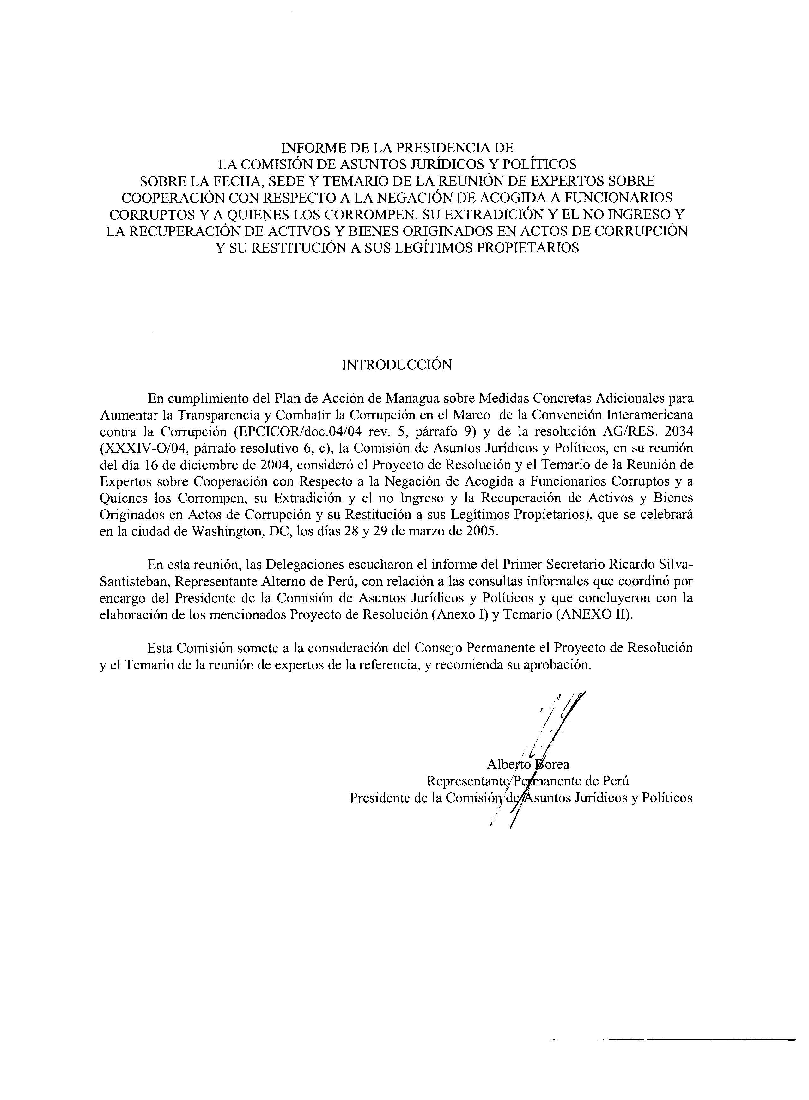
ANEXO I

PROYECTO DE RESOLUCIÓN DEL CONSEJO PERMANENTE

FECHA, SEDE Y TEMARIO DE LA REUNIÓN DE EXPERTOS SOBRE COOPERACIÓN CON RESPECTO A LA NEGACIÓN DE ACOGIDA A FUNCIONARIOS CORRUPTOS Y A QUIENES LOS CORROMPEN, SU EXTRADICIÓN Y EL NO INGRESO Y LA RECUPERACIÓN DE ACTIVOS Y BIENES ORIGINADOS EN ACTOS DE CORRUPCIÓN Y SU RESTITUCIÓN A SUS LEGÍTIMOS PROPIETARIOS

[En cumplimiento del Plan de Acción de Managua sobre Medidas Concretas Adicionales para Aumentar la Transparencia y Combatir la Corrupción en el Marco de la Convención Interamericana contra la Corrupción (EPCICOR/doc.04/04 rev. 5, párrafo 9) y de la resolución AG/RES. 2034 (XXXIV-O/04, párrafo resolutivo 6, c)]

EL CONSEJO PERMANENTE DE LA ORGANIZACIÓN DE LOS ESTADOS AMERICANOS,

RECORDANDO:

Que la Reunión de los Estados Parte de la Convención Interamericana contra la Corrupción, celebrada en Managua, Nicaragua, durante los días 8 y 9 de julio de 2004, aprobó una Declaración y un Plan de Acción, los cuales reiteran el compromiso que “en el marco de la legislación nacional y las normas internacionales aplicables, los Estados Parte negarán acogida a funcionarios corruptos y a quienes los corrompen y cooperarán en su extradición, así como procurarán el no ingreso y la recuperación de activos y bienes originados por actos de corrupción y su restitución a sus legítimos propietarios”. Asimismo, que el citado Plan de Acción de Managua, en el párrafo dispositivo 9, establece que “para tal fin acuerdan convocar, en el segundo semestre de 2004, a una reunión de expertos para compartir información y experiencias y recomendar políticas concretas comunes. En este sentido, los Estados Parte contribuirán al cumplimiento del mandato de la Quinta Reunión de Ministros de Justicia o de Ministros o Procuradores Generales de las Américas (REMJA V)”,

Que en la “Declaración de Nuevo León”, los Jefes de Estado y de Gobierno:

- Expresaron que “en el marco de nuestra legislación nacional y normas internacionales aplicables, nos comprometemos a negar acogida a funcionarios corruptos, a quienes los corrompen y a sus bienes, y a cooperar en su extradición, así como en la recuperación y la restitución de los activos producto de la corrupción a sus legítimos propietarios. Asimismo, nos comprometemos a perfeccionar los mecanismos de asistencia jurídica mutua en materia penal y su implementación”.

- Acordaron la realización de una Reunión de los Estados Parte de la Convención Interamericana contra la Corrupción, en Managua, Nicaragua, a mediados del año 2004.

Que la Quinta Reunión de Ministros de Justicia o de Ministros o Procuradores Generales de las Américas (REMJA V) recomendó que “antes de la realización de la REMJA VI, cada Estado Miembro, con apego a su legislación nacional y a las normas internacionales aplicables, adoptará medidas legales internas que nieguen acogida a funcionarios corruptos, a quienes los corrompen y a sus bienes e intercambiarán información sobre las medidas que hayan adoptado”; y,

Que, con ocasión de su trigésimo cuarto período ordinario de sesiones, la Asamblea General de la OEA:

- En la “Declaración de Quito sobre Desarrollo Social y Democracia Frente a la Incidencia de la Corrupción” estableció “que en el marco de la legislación nacional y las normas internacionales aplicables, nos comprometemos a negar acogida a funcionarios corruptos, a quienes los corrompen y a los bienes productos de la corrupción así como a cooperar en su extradición y en la recuperación y restitución de los activos originados en la corrupción a sus legítimos propietarios, para lo cual debemos perfeccionar los mecanismos regionales de asistencia judicial mutua en materia penal”;

- En la Resolución AG/RES. 2034 (XXXIV-O/04), “Seguimiento de la Convención Interamericana contra la Corrupción y de su Programa de Cooperación”, respaldó la realización de la Reunión de los Estados Parte de la Convención Interamericana contra la Corrupción, en cumplimiento de las “Declaración de Nuevo León”, y solicitó al Consejo Permanente dar el seguimiento que considere apropiado a los resultados de la misma,

RESUELVE:

- Fijar los días 28 y 29 de marzo de 2005 como fecha para la celebración de la reunión de expertos sobre cooperación con respecto a la negación de acogida a funcionarios corruptos y a quines los corrompen, extradición y recuperación de activos originados en actos de corrupción, en desarrollo del Plan de Acción de Managua sobre Medidas Concretas Adicionales para Aumentar la Transparencia y Combatir la Corrupción en el marco de la Convención Interamericana contra la Corrupción (EPCICOR/doc.04/04 rev. 5, párrafo 9) y de la Resolución AG/RES. 2034 (XXXIV-O/04, párrafo resolutivo 6, c)), a celebrarse en la sede de la Organización en Washington D.C. en los términos del Temario que se anexa.

- Encomendar a la Comisión de Asuntos Jurídicos y Políticos que continúe con los trabajos preparatorios para la realización de la citada reunión de expertos y solicitar a la Secretaría General que, a través del Departamento de Asuntos y Servicios Jurídicos, preste el apoyo jurídico y técnico que sea necesario para dicho efecto.

- Disponer que se asignen recursos del Subprograma 10 W del Programa-presupuesto del año 2005, para la celebración de la reunión de expertos a que se refiere la presente resolución.

ANEXO II

REUNIÓN DE EXPERTOS SOBRE COOPERACIÓN CON RESPECTO A LA NEGACIÓN DE ACOGIDA A FUNCIONARIOS CORRUPTOS Y A QUIENES LOS CORROMPEN, SU EXTRADICIÓN Y EL NO INGRESO Y LA RECUPERACIÓN DE ACTIVOS Y BIENES ORIGINADOS EN ACTOS DE CORRUPCIÓN Y SU RESTITUCIÓN A SUS LEGÍTIMOS PROPIETARIOS

(En cumplimiento del Plan de Acción de Managua sobre Medidas Concretas Adicionales para Aumentar la Transparencia y Combatir la Corrupción en el Marco de la Convención Interamericana contra la Corrupción (EPCICOR/doc.04/04 rev. 5, párrafo 9) y de la resolución AG/RES. 2034 (XXXIV-O/04, párrafo resolutivo 6, c))

TEMARIO COMENTADO

- PARTE INTRODUCTORIA/

- Sesión de apertura.

- Elección de Presidente y Vicepresidente.

- Consideración y adopción de la agenda.

- Antecedentes, Desarrollos y Desafíos a Nivel Hemisférico.
Presentación a cargo de la Secretaría Técnica.

- Otros Desarrollos Internacionales./

- INTERCAMBIO DE INFORMACIÓN Y EXPERIENCIAS ENTRE LOS ESTADOS MIEMBROS DE LA OEA./

- Negación de acogida a funcionarios corruptos y a quienes los corrompen.

- Cooperación en relación con la extradición de funcionarios corruptos y de quienes los corrompen.

- Cooperación para el no ingreso y la recuperación de activos y bienes originados en actos de corrupción y su restitución a sus legítimos propietarios.

- RECOMENDACIONES DE LA REUNIÓN/

- Negación de acogida a funcionarios corruptos y a quienes los corrompen.
input.doc

- Cooperación en relación con la extradición de funcionarios corruptos y de quienes los corrompen.

- Cooperación para el no ingreso y la recuperación de activos y bienes originados en actos de corrupción y su restitución a sus legítimos propietarios.

. En esta parte se presentarían los antecedentes del tema, entre otros, en el marco de las decisiones adoptadas en las Cumbres de las Américas, las REMJA, la Reunión de los Estados Parte de la Convención Interamericana contra la Corrupción y la Asamblea General de la OEA. Asimismo, se considerarían los desarrollos dados hasta el momento y los desafíos para continuar avanzando a nivel hemisférico en los temas de que se ocupa la reunión. Para estos efectos, se presentarían los resultados del análisis de las respuestas al cuestionario que se ha propuesto remitir a los Estados y responder con antelación a la reunión, con base en la propuesta que al respecto ha elaborado la Secretaría General de la OEA, a través del Departamento de Servicios y Asuntos Jurídicos.
. En esta parte se presentarían desarrollos dados, según corresponda, en las tres áreas temáticas de la reunión, en las Naciones Unidas, a través de la Convención de Mérida, así como en otras instancias internacionales y regionales. Asimismo, se incluirían presentaciones, a cargo de representantes de organizaciones de la sociedad civil, sobre contribuciones o desarrollos específicos de ellas en relación con las materias de que trata la reunión.
. En esta parte se presentarían casos y experiencias concretas, , que hayan tenido o estén teniendo Estados Miembros de la OEA en los tres temas específicos de que se ocupa la reunión, con especial énfasis en la identificación de los problemas o dificultades que se han presentado, los resultados obtenidos, las lecciones aprendidas y las recomendaciones concretas que se pueden formular a partir de los mismos para consolidar y fortalecer la cooperación hemisférica en las materias a que ellas se refieren.
. En esta parte se considerarían las recomendaciones en relación con cada uno de los tres temas específicos de que se ocupará la reunión. Para estos efectos se tendrían en cuenta las consideraciones que se formulen en el marco de las secciones A) y B) de este proyecto de temario, incluidas las que se refieran al análisis de las respuestas al cuestionario sobre posibles desarrollos futuros en relación con cada una de las tres áreas temáticas.

